V 6 – Flüchtigkeit von Alkanen
Bei dem Versuch werden verschiedene flüssige Alkane auf einen Filterpapierstreifen getropft, um die unterschiedliche Flüchtigkeit der Alkane zu zeigen. Zu Deutung des Versuchs sollten die SuS Kenntnisse über Wechselwirkungen zwischen den Alkanketten haben.

Gefahrenstoffe
Pentan |  |  | H: 332-302-314 |  |  | P: 280-​301+330+331
Heptan |  |  | H: 332-312-302-412 |  |  | P: 273-​302+352
Octan |  |  | H: 225-304-315-336-410 |  |  | P: 210-273-301+330+331-302+352
Decan |  |  | H: 226-304 |  |  | P: 210-260-262-301+310-331
Petroleumbenzin |  |  | H: 226-304 |  |  | P: 210-301+340-331
Paraffinöl |  |  | H: - |  |  | P: -
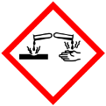

Materialien: 3 Filterpapiere, Pipetten
Chemikalien: Pentan, Heptan, Octan, Decan, Petroleumbenzin, Paraffinöl
Durchführung: Auf einen Filterpapierstreifen werden gleichzeitig 2 Tropfen der verschiedenen Alkane gegeben und die Zeit bis zum Verschwinden der Flecken bestimmt.
Beobachtung: Die Flecken der Alkane verschwinden in folgender Reihenfolge, beginnend mit dem zuerst verschwindenden: Pentan, Heptan, Octan, Decan, Petroleumbenzin und Paraffinöl.
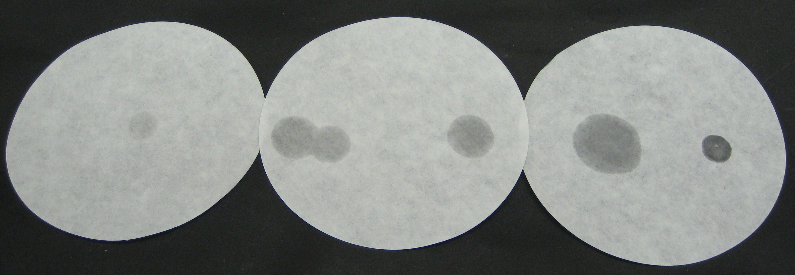
Abb. 6 - Flüchtigkeit von Pentan, Heptan, Octan, Decan, Petroleumbenzin und Paraffinöl (von links nach rechts).
Deutung: Mit zunehmender Kettenlänge werden die Alkane schwerer flüchtig, da zwischen den Molekülen größere Van-der-Waals-Kräfte wirken.
Entsorgung: Die Papiere werden im Feststoffabfall entsorgt.
Literatur: K. Häusler, H. Rampf, R. Reichelt, Experimente für den Chemieunterricht mit einer Einführung in die Labortechnik, 2. Auflage, Oldenbourg (1995), S. 219
Unterrichtsanschlüsse Der Versuch kann gut als Vorversuch zur unterschiedlichen Entflammbarkeit von Alkanen (V 3) genutzt werden, da er verdeutlicht, dass die Alkane mit zunehmender Kettenlänge schwerer flüchtig werden. Alternativ können auch andere flüssige Alkane verwendet werden.

